1. **Uvod**

Veb aplikacija prodavnice laptopova

Veb aplikacija za e-katalog laptop računara treba da omogući pregled i prikaz svih laptopova prema određenim filterima i kategorijama koje Korisnik odabere.

* 1. **Cilj razvoja**

Glavni cilj aplikacije je da se razdvoji administratorski i korisnički deo i da omogući administratorima da dodaju nove artikle u bazu podataka.

Aplikacija mora da vrši kontrolu pristupa administrativnom delu i da dozvoli pristup samo korisnicima koji se prijave sa ispravnim parametrima koji čine korisničko ime i lozinka.

Administratori mogu da dodaju nove artikle, brišu artikle ili da menjaju postojeće.

Korisnici koji dolaze na sajt mogu da vide prikaz svih laptopova kao i da ih filtriraju prema određenim kategorijama.

Korisnički interfejs obuhvata sledeće strane: napisati strane

Svaki laptop pripada određenoj kategoriji i ima svoju sliku, opis i cenu. Pored toga, korisniku se prikazuju i detalji o laptopu kao što su: operativni sistem, količina radne memorije, količina skladišnog prostora na disku, vrsta hard diska, dijagonala ekrana, šablon rasporeda tastera na tastaturi, da li tastatura poseduje odvojeni odeljak za numeričke tastere, kao i podatke o tome koje standarde povezivanja na spoljne ekrane podrava.

* 1. **Obim sistema**

Za potrebe e-kataloga laptopova realizuje se veliki broj funkcija iz realnog sistema.

* Osnovne informacije
* Lista laptopova
* Dodavanje laptopova u bazu
* Prikazivanje detalja laptopova
* Izmena detalja laptopova
* Brisanje laptopova iz baze
* Prikaz slika laptopova
* Filtriranje laptopova prema određenim karakteristikama
* Filtriranje laptopova prema kategorijama
* Dodavanje fotografija

**Rečnik**

|  |  |
| --- | --- |
| Pojam | Opis |
| Laptop | Prenosni računar |
| Kategorija | Kategorija kojoj laptop pripada. Kategorije kojoj laptopovi mogu da pripadaju su: gaming, multimedia, neki treći |
| Detalji | Pregled dodatnih karakteristika laptopa |
| Slika | Prikaz fotografije laptopa |
| Dodaj | Dugme za dodavanje novog laptopa |
| Izmeni | Dugme za izmenu postojećeg laptopa |
| Ukloni | Dugme za brisanje postojećeg laptopa |

**1.3 Prikaz proizvoda**

**Naziv**: e-katalog laptopova

**Osnovne funkcije**: pregled, pretraga, filtriranje, login, brisanje, dodavanje, menjanje unosa u bazu.

**Cilj**: pregled kataloga laptopova od strane krajnjih korisnika.

**Prednosti sistema**: jasan pregled laptopova, pretraga, filtriranje prema zadatom kriterijumu.

**1.3.2. Funkcije proizvoda**

1. **Korisnik**

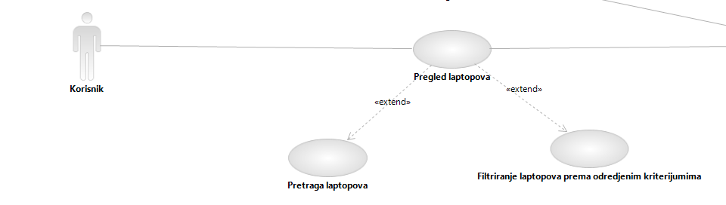

* Korisnik pristupa web sajtu gde može da pregleda katalog laptopova i njihove specifikacije, slike i opis.

1. **Admin**

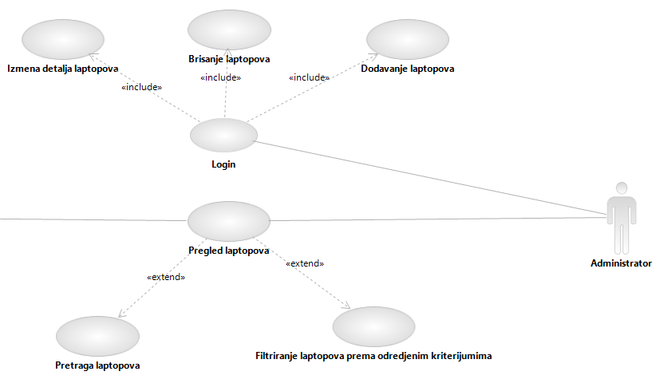

* Admin pristupa web sajtu gde može da pregleda katalog laptopova i njihove specifikacije, slike i opis.
* Ima mogućnost logovanja kako bi pristupio admin panelu i vršio izmene kataloga.

**1.3.3. Karakteristike korisnika**

Korisnik treba da ima pristup internetu i uređaj na kome može da koristi web browser.

Korisniku treba elementarno znanje i osnove korišćenja računara i interneta.

1. **Specifikacija zahteva**
   1. **. Funkcije**

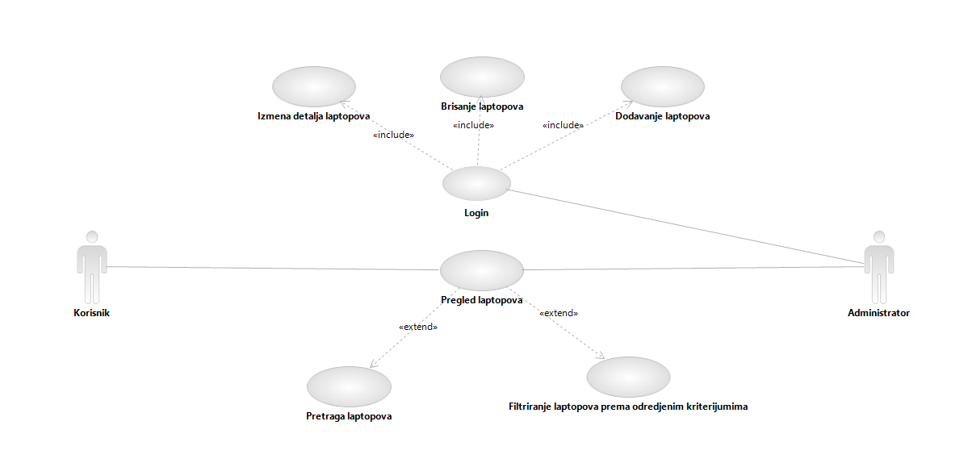

* Korisnik pristupa web sajtu gde može da pregleda katalog laptopova i njihove specifikacije, slike i opis.
* Korisnik ima opciju da koristi pretragu laptopova kao i filtriranje laptopova prema zadatom kriterijumu
* Admin pristupa web sajtu gde može da pregleda katalog laptopova i njihove specifikacije, slike i opis.
* Ima mogućnost logovanja kako bi pristupio admin panelu i vršio izmene kataloga.
* Admin može da dodaje, briše i menja proizvode (laptopove) u katalogu.

**3.5. Zahtevi baze podataka**

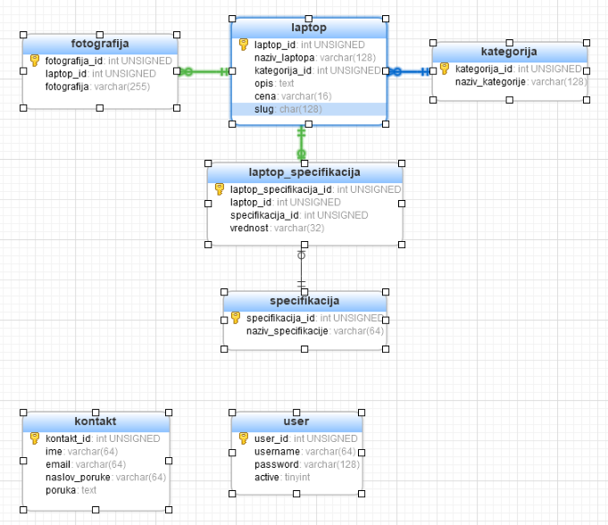

**3.6. Sistemske karakteristike softvera sistema**

Sistem treba da bude pouzdan i da njegove performanske ispunjavaju određene kriterijume.

* Vreme odziva ne treba da bude više od 2 sekunde, a nikako više od 8 sekundi.
* Aplikacija treba da je dostupna u svakom trenutku.
* Aplikacija ima responsive dizajn i pogodna je za upotrebu na uređajima različitih dimenzija.
* Provera sintakse parametara, filtriranje vrednosti parametara u HTTP zahtevu.